Bài tập : Xử lí dữ liệu còn thiếu

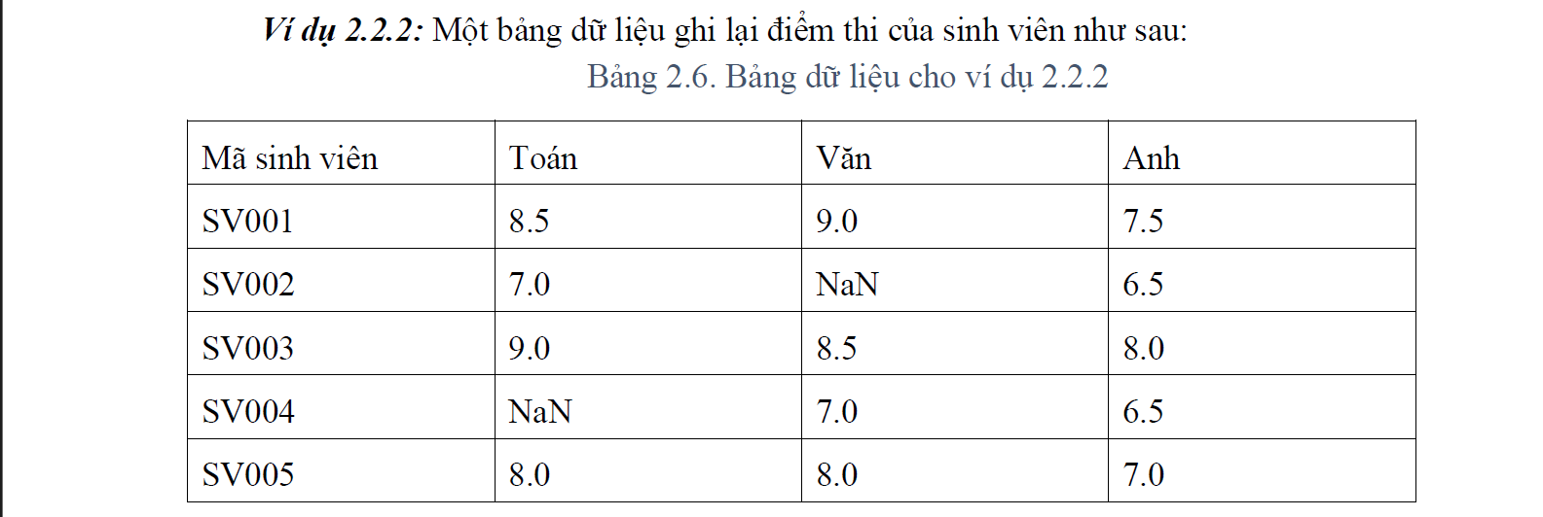

Yêu cầu của giáo viên: Sử dụng ngôn ngữ python để hoàn thành bài tập

Quy trình xử lý giá trị thiếu :

*Bước 1: Xác định giá trị thiếu*

*Bước 2: Quyết định cách xử lý giá trị thiếu*

Điền giá trị trung bình của cột

*Bước 3: Kết quả sau khi xử lý*

Kiểm tra không còn dữ liệu thiếu là hoàn thành

*Deadline : 22:00 THỨ 4 NGÀY 24-4-2024*

[*https://drive.google.com/drive/folders/1WtKy7jNmIRdoYMhlh2GV-xWOuwMSGo6Q?usp=drive_link*](https://drive.google.com/drive/folders/1WtKy7jNmIRdoYMhlh2GV-xWOuwMSGo6Q?usp=drive_link) *(dùng gmail trường để truy cập)*

*mỗi người tạo 1 folder trong drive trong rồi up lên nhé*